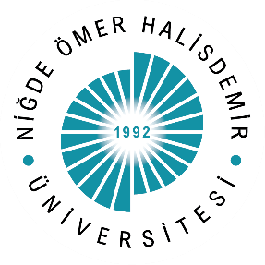

Bor Sağlık Bilimleri Fakültesi
Yerleşkemizde asfalt yol bakım/onarım çalışmaları tamamlanmıştır.

